贵金属分析仪全球市场总体规模
贵金属分析仪是一种精密的检测设备，专门用于分析和测定贵金属（如金、银、铂、钯等）的成分和含量。这类仪器广泛应用于珠宝首饰行业、贵金属回收、银行业、冶金、化工等领域，以及任何需要准确鉴定和评估贵金属价值的情况。
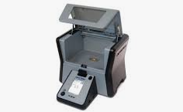
根据QYResearch最新调研报告显示，预计2030年全球贵金属分析仪市场规模将达到102百万美元，未来几年年复合增长率CAGR为4.94%。

贵金属分析仪，全球市场总体规模
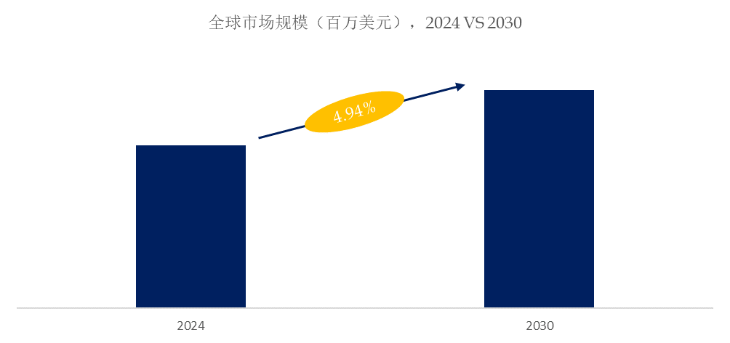如上图表/数据，摘自QYResearch最新报告“全球贵金属分析仪市场研究报告2024-2030”.

全球贵金属分析仪市场前12强生产商排名及市场占有率
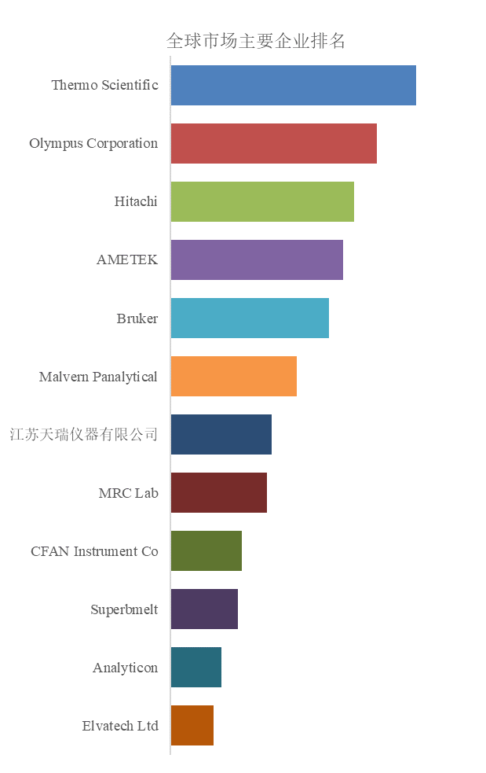
如上图表/数据，摘自QYResearch报告“全球贵金属分析仪市场研究报告2024-2030”，排名基于2023数据。目前最新数据，以本公司最新调研数据为准。
全球范围内，贵金属分析仪主要生产商包括Thermo Scientific，Olympus Corporation，Hitachi，AMETEK，Bruker，Malvern Panalytical等，其中前五大厂商占有大约38.66%的市场份额。

贵金属分析仪，全球市场规模，按产品类型细分，台式贵金属分析仪处于主导地位
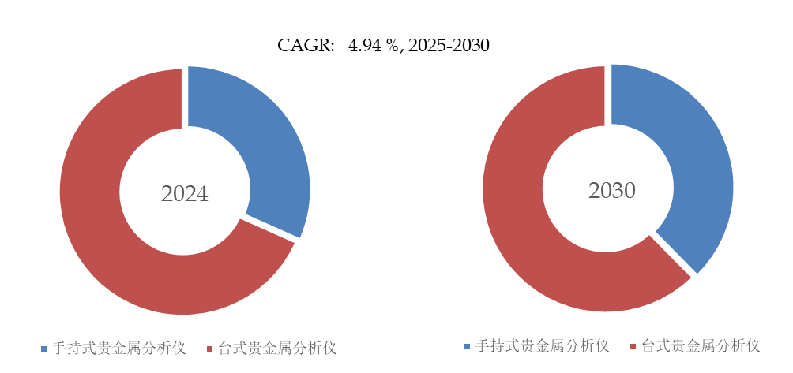如上图表/数据，摘自QYResearch最新报告“全球贵金属分析仪市场研究报告2024-2030”.
就产品类型而言，目前台式贵金属分析仪是最主要的细分产品，占据大约68.42%的份额。

QYResearch企业简介

https://www.qyresearch.com
QYResearch（北京恒州博智国际信息咨询有限公司）成立于2007年，总部位于美国洛杉矶和中国北京。经过连续17年多的沉淀，QYResearch已成长为全球知名的、面向全球客户提供细分行业调研服务的领先咨询机构，专注为企业提供专业的市场调查报告、行业研究报告、可行性研究、IPO咨询、商业计划书、制造业单项冠军申请和专精特新“小巨人”申请、市占率证明等服务。业务遍及世界160多个国家，在全球30多个国家有固定营销合作伙伴，在美国、日本、韩国、印度等有分支机构，在国内主要城市北京、广州、长沙、石家庄、重庆、武汉、成都、山西大同、太原、昆明、日照等地设有办公室和专业研究团队。
QYResearch是全球知名的大型咨询公司，行业涵盖各高科技行业产业链细分市场，横跨如半导体产业链（半导体设备及零部件、半导体材料、集成电路、制造、封测、分立器件、传感器、光电器件）、光伏产业链（设备、硅料/硅片、电池片、组件、辅料支架、逆变器、电站终端）、新能源汽车产业链（动力电池及材料、电驱电控、汽车半导体/电子、整车、充电桩）、通信产业链（通信系统设备、终端设备、电子元器件、射频前端、光模块、4G/5G/6G、宽带、IoT、数字经济、AI）、先进材料产业链（金属材料、高分子材料、陶瓷材料、纳米材料等）、机械制造产业链（数控机床、工程机械、电气机械、3C自动化、工业机器人、激光、工控、无人机）、食品药品、医疗器械、农业等。

